Museokäynti tiistaina 8.5.2018

Lue kysymykset huolella, kirjoita kokonaisia lauseita ja lähetä vastauksesi Wilman kautta tai sähköpostilla: [henna.puhakka@gmail.com](mailto:henna.puhakka@gmail.com) viimeistään maanantaina 28.5. Muista vastata kaikkiin kysymyksiin!

_____________________________________________________________

1. a) Missä museossa kävit? b) Mikä oli näyttelyn nimi?

2. a) Mistä teoksesta pidit eniten?   
b) Kuvaile sitä (tekniikka, materiaalit, värit yms.).

3. a) Mikä työ oli sinusta outo tai ruma? b) Miksi et pitänyt siitä?

4. Mikä oli museossa käymisessä parasta?

5. Millaista palautetta antaisit museolle, jossa kävit? Perustele.

6. a) Milloin kävit edellisen kerran museossa?

b) Missä museossa silloin kävit?

c) Millainen näyttely siellä oli ja mitä pidit siitä?

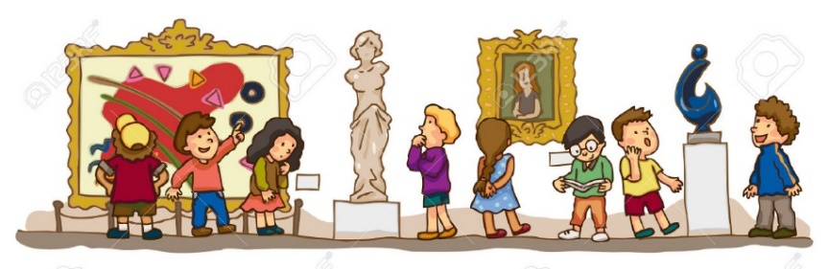

Museokäynti tiistaina 8.5.2018

Lue kysymykset huolella, kirjoita kokonaisia lauseita ja lähetä vastauksesi Wilman kautta tai sähköpostilla: [henna.puhakka@gmail.com](mailto:henna.puhakka@gmail.com) viimeistään maanantaina 28.5. Muista vastata kaikkiin kysymyksiin!

_____________________________________________________________

1. a) Missä museossa kävit? b) Mikä oli näyttelyn nimi?

2. a) Mistä teoksesta pidit eniten?   
b) Kuvaile sitä (tekniikka, materiaalit, värit yms.).

3. a) Mikä työ oli sinusta outo tai ruma? b) Miksi et pitänyt siitä?

4. Mikä oli museossa käymisessä parasta?

5. Millaista palautetta antaisit museolle, jossa kävit? Perustele.

6. a) Milloin kävit edellisen kerran museossa?

b) Missä museossa silloin kävit?

c) Millainen näyttely siellä oli ja mitä pidit siitä?

